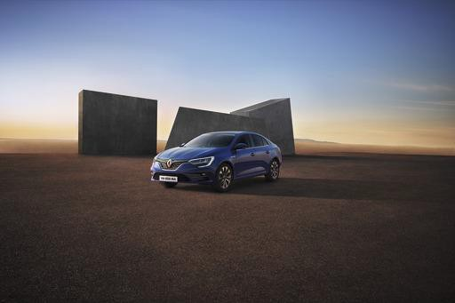
TISKOVÁ ZPRÁVA
- ČERVNA 2024

RENAULT MEGANE GRANDCOUPÉ :
OBLÍBENÝ SEDAN S ELEGANTNÍM DESIGNEM JE ZPĚT

  - Renault MÉGANE GrandCoupé se svým elegantním vzhledem znovu míří na český trh, aby rozšířil nabídku v Segmentu C a posílil tak postavení značky na trhu
  - Interiér je vybaven až 10“ přístrojovým štítem a 9,3“ středovým displejem multimediálního systému EASY LINK
  - Renault MÉGANE GrandCoupé nabízí dva výbavové stupně evolution a techno v kombinaci s prověřenou benzínovou motorizací 1,3 TCe s výkonem 140 k se šestistupňovou manuální převodovkou, nebo se sedmistupňovou dvouspojkovou automatickou převodovkou EDC
  - Objemný zavazadlový prostor o objemu 550 l (dle metody VDA).
  - Atraktivní katalogová cena již od 469 000 Kč s DPH

Zákazníky vysoce oceňovaný model Renault MÉGANE GrandCoupé míří znovu na český trh, aby podpořil nabídku značky Renault v Segmentu C a posílil tak postavení značky na trhu. Díky oblíbenosti tohoto modelu se v tureckém závodě ve městě Bursa rozhodlo, že produkce tohoto modelu bude i nadále pokračovat, a to i přes novou bezpečností normu GSR2. Renault MÉGANE GrandCoupé má nezaměnitelný elegantní design exteriéru, který podtrhují nejnovější technologie pro co největší bezpečnost a pohodlí během jízdy.

Renault MÉGANE GrandCoupé je sedan s dynamickým a elegantním stylem zároveň. Ctí základní linie této karosářské varianty, která je v mnohých zemích stále oblíbeným typem karoserie řidičů, kteří vyhledávají spolehlivý a atraktivně vyhlížející vůz.

Součástí MÉGANE GrandCoupé jsou 100% LED přední světlomeny LED Pure Vision (v závislosti na verzi), které zajišťují dokonalé osvětlení vozovky, přičemž disponují typickým světelným podpisem Renault ve tvaru písmene C.

Přední části vozu dominuje maska chladiče s chromovanými designovými prvky a vzduchové deflektory v přední části podběhů kol pro lepší aerodynamické vlastnosti vozu. MÉGANE GrandCoupé je k dispozici v šesti barvách karoserie, včetně speciálního laku červená intense. K dispozici jsou také disky kol od 16 do 18 palců.

Interiér modelu MÉGANE GrandCoupé přináší mimořádný komfort pro každodenní cestování. V nabídce je digitální přístrojový štít s úhlopříčkou až 10“ palce. Jeho součástí je možnost replikace navigace, která velmi intuitivním způsobem personalizuje zážitek z jízdy.

Dále je v palubní desce zabudován 9,3“ displej multimediálního systému EASY LINK, který nabízí všechny funkce navigace a infotainmentu a také nastavení systému MULTI-SENSE, díky kterému si řidič může personifikovat pomocí 4 režimů (Eco, Comfrot, Sport a MySense) nastavení vozidla.

Silnou stránkou modelu MÉGANE GrandCoupé je zavazadlový prostor o objemu 550 l (dle metody VDA), který se řadí mezi největší v daném segmentu a maximální ložnou plochou 1 783 mm se sklopenou zadní lavicí.

Bezpečně a bezstarostně… Pro značku Renault bylo vždy na prvním místě zajištění bezpečnosti všech cestujících ve voze. Proto i Renault MÉGANE GrandCoupé je vybaven špičkovými technologiemi, jako například adaptivním tempomatem, aktivním nouzovým bržděním s detekcí chodců, varováním před opuštěním jízdního

pruhu, safe distance warning systémem, systémem detekce únavy řidiče a dalšími bezpečnostními systémy řidiče.

Součástí nabídky modelu MÉGANE GrandCoupé jsou dva výbavové stupně – evolution a techno. Nabídka motorizace byla uzpůsobena potřebám zákazníkům. Výsledkem je nabídka ověřené benzínové motorizace 1,3 TCe, která je vybavena filtrem pevných částic a je i nadále k dispozici ve verzi s výkonem 140 k v kombinaci s šestistupňovou manuální převodovkou, nebo se sedmistupňovou dvouspojkovou automatickou převodovkou EDC.

O SPOLEČNOSTI RENAULT

Renault, historická značka mobility a průkopník elektromobilů v Evropě, vždy vyvíjel inovativní vozidla. Se strategickým plánem "Renaulution" se Renault pustil do ambiciózní transformace, která přináší hodnotu a směřuje ke konkurenceschopnější, vyváženější a elektrifikovanější nabídce. Jeho ambicí je ztělesňovat modernost a inovace v oblasti technologií, energie a služeb mobility v automobilovém průmyslu i mimo něj.

RENAULT PRESS
+420 602 275 168
Jitka.skalickova@renault.cz media.renault.cz

